TASK MANAGER

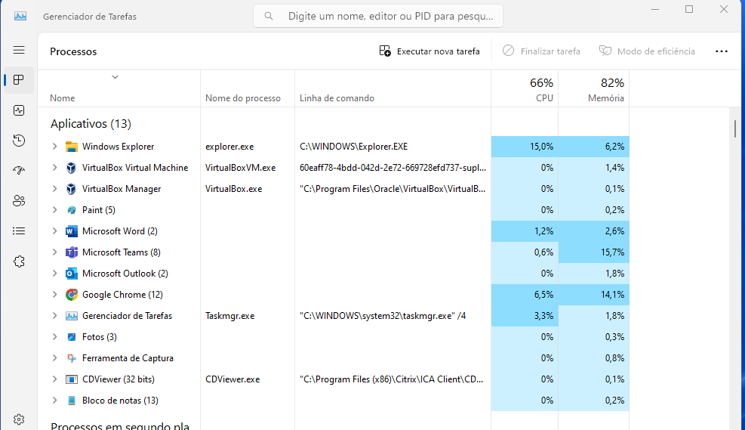

Clicar no meio da tela com botão direito do mouse

Escolher o quer verificar